Об утверждении регламентов государственных услуг отдела образования Лебяжинского района
Утративший силу
Постановление акимата Лебяжинского района Павлодарской области от 22 сентября 2011 года N 251/12. Зарегистрировано Департаментом юстиции Павлодарской области 02 ноября 2011 года N 12-9-139. Утратило силу постановлением акимата Лебяжинского района Павлодарской области от 23 апреля 2012 года N 106/13
Сноска. Утратило силу постановлением акимата Лебяжинского района Павлодарской области от 23.04.2012 N 106/13.
В соответствии со статьей 31 Закона Республики Казахстан от 23 января 2001 года "О местном государственном управлении и самоуправлении в Республике Казахстан", статьей 9-1 Закона Республики Казахстан от 27 ноября 2000 года "Об административных процедурах", постановлением Правительства Республики Казахстан от 20 июля 2010 года "Об утверждении реестра государственных услуг, оказываемых физическим и юридическим лицам" N 745 акимат района ПОСТАНОВЛЯЕТ:
1. Утвердить прилагаемые:
1) регламент государственной услуги "Оформление документов на социальное обеспечение сирот, детей, оставшихся без попечения родителей";
2) регламент государственной услуги "Выдача справок по опеке и попечительству";
3) регламент государственной услуги "Выдача справок в нотариальную контору для разрешения обмена или продажи жилой площади, принадлежащей несовершеннолетним детям";
4) регламент государственной услуги "Регистрация детей дошкольного возраста (до 7 лет) для направления в детские дошкольные организации Республики Казахстан".
2. Отделу образования обеспечить своевременное, качественное оказание государственных услуг.
3. Настоящее постановление вводится в действие по истечении десяти календарных дней после дня его первого официального опубликования.
4. Контроль за выполнением данного постановления возложить на заместителя акима района Сагандыкова Н.О.
Аким района А. Курманова
Утверждено
постановлением акимата
Лебяжинского района
Павлодарской области
от 22 сентября 2011 года N 251/12
РЕГЛАМЕНТ государственной услуги "Оформление
документов на социальное обеспечение сирот,
детей, оставшихся без попечения родителей"
1. Основные понятия
1. Определения используемого термина и аббревиатуры:
1) Потребитель – физическое лицо, обратившееся за получением государственной услуги;
2) СФЕ - структурно-функциональные единицы – ответственные лица, участвующие в процессе оказания государственной услуги.
2. Общие положения
2. Наименование государственной услуги: "Оформление документов на социальное обеспечение сирот, детей, оставшихся без попечения родителей".
3. Форма оказываемой государственной услуги: не автоматизированная.
4. Государственная услуга оказывается на основании стандарта "Оформление документов на социальное обеспечение сирот, детей, оставшихся без попечения родителей" утвержденного постановлением Правительства Республики Казахстан от 26 февраля 2010 года N 140 (далее - стандарт).
5. Государственная услуга предоставляется Государственным учреждением "Отдел образования Лебяжинского района" (далее - отдел образования). Место оказания государственной услуги: Павлодарская область, Лебяжинский район, село Акку, улица Баймульдина, 13, телефон: 21303, график работы с 9.00 часов до 18.30 часов обеденный перерыв с 13.00 часов до 14.30 часов, выходные дни - суббота, воскресенье; адрес электронной почты Lebroo@List.ru.
6. Результатом завершения оказываемой государственной услуги является оформление документов на социальное обеспечение сирот, детей, оставшихся без попечения родителей (далее - выписка), согласно приложению 3 стандарта, либо мотивированный ответ об отказе в предоставлении услуги.
7. Сроки оказания государственной услуги с момента сдачи потребителем необходимых документов, определенных в пункте 11 стандарта (день приема и день выдачи документов не входит в срок оказания государственной услуги), составляют тридцать рабочих дней. Максимально допустимое время ожидания до получения государственной услуги, оказываемой на месте в день обращения заявителя составляет - не более 30 минут, максимально допустимое время обслуживания получателя государственной услуги, оказываемой на месте в день обращения заявителя - не более 30 минут.
3. Описание порядка действий (взаимодействия)
в процессе оказания государственной услуги
8. Порядок оказания государственной услуги: входящее заявление регистрируется в журнале входящей корреспонденции (письменные обращения граждан) в день подачи заявления и рассматривается в сроки, указанные в пункте 7 стандарта. При сдаче всех необходимых документов для получения государственной услуги потребителю выдается расписка о получении всех документов, в которой содержится дата получения потребителем государственной услуги.
9. Для получения данной государственной услуги потребителю необходимо предоставить перечень документов, указанных в пункте 11 стандарта.
10. Отделом образования в предоставлении государственной услуги может быть отказано в случае непредставления потребителем одного из документов, указанных в пункте 11 стандарта.
11. Требования к информационной безопасности: обеспечение сохранности, защиты и конфиденциальности информации о содержании документов потребителя.
12. Структурно-функциональные единицы (далее - СФЕ), которые участвуют в процессе оказания государственной услуги:
1) Специалист по охране прав детства;
2) Совет по опеке и попечительству;
3) Начальник отдела образования.
13. Последовательность действий СФЕ приведена в приложении 1 к настоящему регламенту.
14. Схема, отражающая взаимосвязь между логической последовательностью действий и СФЕ, приведена в приложении 2 к настоящему регламенту.
4. Ответственность должностных лиц,
оказывающих государственные услуги
15. За нарушение порядка оказания государственной услуги должностные лица несут ответственность, предусмотренную законами Республики Казахстан.
Приложение 1
к регламенту государственной услуги
"Оформление документов на социальное
обеспечение сирот, детей, оставшихся
без попечения родителей"
Таблица 1. Описание действий структурно-функциональных
единиц (СФЕ) при обращении в отдел образования
N | Действие основного процесса (хода, потока работ )
1 | N действия (хода, потока работ) | 1 | 2 | 3 | 4 | 5 | 6
2 | Наименование СФЕ | Специалист по охране прав детства | Совет по опеке и попечительству | Совет по опеке и попечительству | Специалист по охране прав детства | Начальник отдела образования | Специалист по охране прав детства
3 | Наименование действия (процесса, процедуры операции) и их описание | Прием и регистрация представленных потребителем документов, указанных в п. 11 стандарта | Выезд по месту жительства потребителя государственных услуг для проведения обследования жилищно-бытовых условии дома | Рассмотрение и согласование представленных потребителем документов на заседание Совета | Подготовка выписки из приложения к постановлению либо мотивированного ответа об отказе в предоставлении услуги | Подписание мотивированного ответа об отказе либо выписка из приложения к постановлению акимата | Выдача результата при личном обращении потребителя
4 | Форма завершения (данные, документ, организационно-распорядительное решение) | Расписка о приеме документов | Акт жилищно-бытовых условии | Проект постановления либо мотивированного ответа об отказе в предоставлении услуги на основании заключения Совета | Проект выписки из приложения к постановлению либо мотивированный ответ об отказе | Мотивированный ответ об отказе либо выписка из приложения к постановлению акимата района | Выдача выписки из приложения к постановлению либо мотивированного ответа об отказе в предоставлении услуги
5 | Сроки исполнения | Не более 30 минут | 10 рабочих дней | 10 рабочих дней | 5 рабочих дней | 5 рабочих дней | не более 30 минут
6 | Номер следующего действия | 2 колонка | 3 колонка | 4 колонка | 5 колонка | 6 колонка
Приложение 2
к регламенту государственной услуги
"Оформление документов на социальное
обеспечение сирот, детей, оставшихся
без попечения родителей"
Схема предоставления государственной услуги
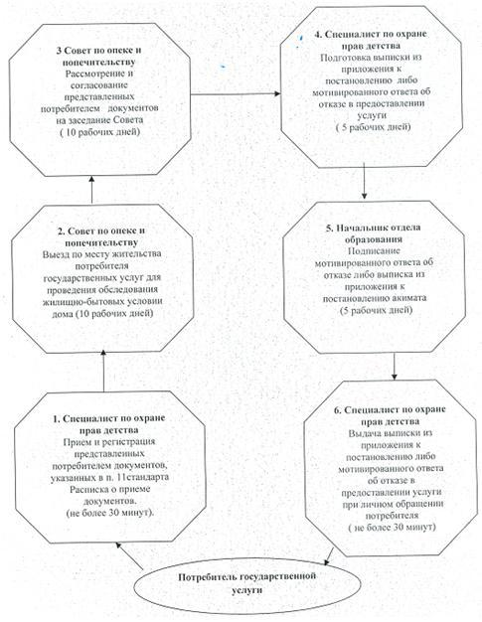
Утверждено
постановлением акимата
Лебяжинского района
Павлодарской области
от 22 сентября 2011 года N 251/12
РЕГЛАМЕНТ государственной услуги "Выдача
справок по опеке и попечительству"
1. Основные понятия
1. Определения используемых терминов и аббревиатур:
1) Опека (попечительство) – правовая форма защиты прав и интересов несовершеннолетних и лиц, признанных судом недееспособными (ограниченно дееспособными);
2) Потребитель – физическое лицо, обратившееся за получением государственной услуги;
3) СФЕ – структурно-функциональные единицы – ответственные лица, участвующие в процессе оказания государственной услуги.
2. Общие положения
2. Наименование государственной услуги: "Выдача справок по опеке и попечительству".
3. Форма оказываемой государственной услуги не автоматизированная.
4. Государственная услуга оказывается на основании стандарта "Выдача справок по опеке и попечительству" утвержденного постановлением Правительства Республики Казахстан от 26 февраля 2010 года N 140 (далее - стандарт).
5. Государственная услуга предоставляется:
1) при обращении в Государственное учреждение "Отдел образования Лебяжинского района" (далее - отдел образования).
Место оказания государственной услуги: Павлодарская область, Лебяжинский район, село Акку улица Баймульдина, 13, телефон: 21303, график работы с 9.00 часов до 18.30 часов обеденный перерыв с 13.00 часов до 14.30 часов, выходные дни - суббота, воскресенье; адрес электронной почты Lebroo@List.ru;
2) при обращении через филиал Лебяжинского района Республиканского государственного учреждения "Центр обслуживания населения Павлодарской области" (далее - центр).
Место оказания государственной услуги: Павлодарская область, Лебяжинский район, село Акку, улица Ташимова, 114, телефон 21137, график работы с 9.00 часов до 19.00 часов без обеденного перерыва, выходной день - воскресенье; адрес электронной почты Lebyjii_con@mail.ru.
6. Результатом завершения оказываемой государственной услуги является выдача справок по опеке и попечительству (далее - справка), согласно приложению 4 стандарта либо мотивированный ответ об отказе в предоставлении услуги.
7. Сроки оказания государственной услуги с момента сдачи потребителем необходимых документов, определенных в пункте 11 стандарта (день приема и день выдачи документов не входит в срок оказания государственной услуги), составляют пять рабочих дней. Максимально допустимое время обслуживания получателя государственной услуги, оказываемой на месте в день обращения заявителя - не более 30 минут, максимально допустимое время ожидания до получения государственной услуги, оказываемой на месте в день обращения заявителя составляет - не более 30 минут.
3. Описание порядка действий (взаимодействия)
в процессе оказания государственной услуги
8. Порядок оказания государственной услуги: входящее заявление регистрируется в журнале входящей корреспонденции (письменные обращения граждан) в день подачи заявления и рассматривается в сроки, указанные в пункте 7 стандарта.
При сдаче всех необходимых документов для получения государственной услуги потребителю выдается:
1) при обращении в отдел образования - расписка о получении всех документов, в которой содержится дата получения потребителем государственной услуги;
2) при обращении через центр - расписка о приеме соответствующих документов с указанием номера и даты приема запроса, вида запрашиваемой государственной услуги, количества и названий приложенных документов, даты (времени) и места выдачи документов, фамилии, имени, отчества инспектора центра, принявшего заявление на оформление документов.
9. Для получения данной государственной услуги потребителю необходимо предоставить перечень документов, указанных в пункте 11 стандарта.
10. Отделом образования в предоставлении государственной услуги может быть отказано в случае непредставления потребителем одного из документов, указанных в пункте 11 стандарта.
11. Требования к информационной безопасности: обеспечение сохранности, защиты и конфиденциальности информации о содержании документов потребителя.
12. Структурно-функциональные единицы (далее - СФЕ), которые участвуют в процессе оказания государственной услуги при обращении в отдел образования:
1) специалист по охране прав детства;
2) начальник отдела образования.
13. Последовательность действий СФЕ приведена в приложении 1 к настоящему регламенту.
14. Схема, отражающая взаимосвязь между логической последовательностью действий и СФЕ, приведена в приложении 2 к настоящему регламенту.
4. Ответственность должностных лиц,
оказывающих государственные услуги
15. За нарушение порядка оказания государственной услуги должностные лица несут ответственность, предусмотренную законами Республики Казахстан.
Приложение 1
к регламенту государственной услуги
"Выдача справок по опеке и попечительству"
Таблица 1. Описание действий структурно-функциональных
единиц (СФЕ) при обращении в отдел образования
N | Действие основного процесса (хода, потока работ)
1 | N действия (хода, потока работ) | 1 | 2 | 3 | 4 | 5
2 | Наименование СФЕ | Специалист по охране прав детства | Начальник отдела образования | Специалист по охране прав детства | Начальник отдела образования | Специалист по охране прав детства
3 | Наименование действия (процесса, процедуры операции) и их описание | Прием и регистрация представленных потребителем документов, указанных в п. 11 стандарта | Рассмотрение представленных потребителем документов | Подготовка справки либо мотивированного ответа об отказе в предоставлении услуги | Рассмотрение справки либо мотивированного ответа об отказе в предоставлении услуги | Выдача справки либо мотивированного ответа об отказе в предоставлении услуги при личном обращении потребителя
4 | Форма завершения (данные, документ, организационно-распорядительное решение) | Расписка о приеме документов | Подписание резолюции | Проект справки либо мотивированного ответа об отказе | Подписание документа | Справка, либо мотивированный ответ об отказе в предоставлении услуги
5 | Сроки исполнения | не более 30 минут | 1 рабочий день | 2 рабочих дня | 2 рабочих дня | не более 30 минут
6 | Номер следующего действия | 2 колонка | 3 колонка | 4 колонка | 5 колонка
Приложение 2
к регламенту государственной услуги
"Выдача справок по опеке и попечительству"
а) Схема предоставления государственной услуги при обращении в отдел образования
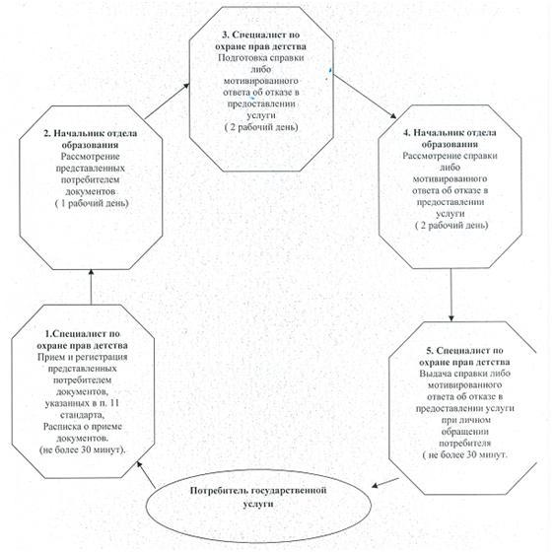
б) Схема предоставления государственной услуги на альтернативной основе через центр обслуживания населения
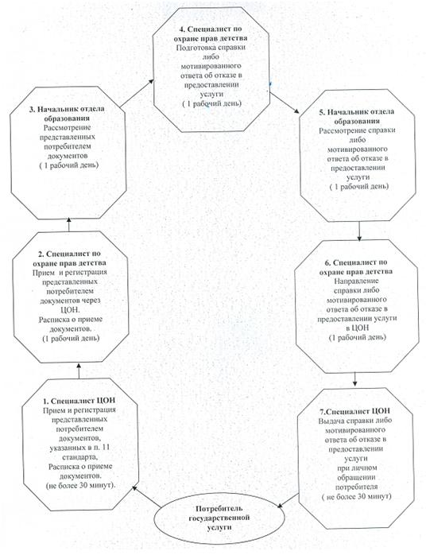
Утверждено
постановлением акимата
Лебяжинского района
Павлодарской области
от 22 сентября 2011 года N 251/12
РЕГЛАМЕНТ государственной услуги "Выдача справок в
нотариальную контору для разрешения обмена или продажи
жилой площади, принадлежащей несовершеннолетним детям"
1. Основные понятия
1. Определение используемого термина и аббревиатуры:
1) Законные представители несовершеннолетнего – родители, усыновители, опекун, попечитель, патронатный воспитатель, другие заменяющие их лица, осуществляющие в соответствии с законодательством РК заботу, образование, воспитание, защиту прав и интересов ребенка;
2) СФЕ – структурно-функциональные единицы, участвующие в процессе оказания государственной услуги.
2. Общие положения
2. Наименование государственной услуги: "Выдача справок в нотариальную контору для разрешения обмена или продажи жилой площади, принадлежащей несовершеннолетним детям".
3. Форма оказываемой государственной услуги: не автоматизированная.
4. Государственная услуга оказывается на основании стандарта "Выдача справок в нотариальную контору для разрешения обмена или продажи жилой площади, принадлежащей несовершеннолетним детям" утвержденного постановлением Правительства Республики Казахстан от 26 февраля 2010 года N 140 (далее - стандарт).
5. Государственная услуга предоставляется:
1) при обращении в Государственное учреждение "Отдел образования Лебяжинского района" (далее - отдел образования).
Место оказания государственной услуги: Павлодарская область, Лебяжинский район, село Акку, улица Баймульдина, 13, телефон: 21303, график работы с 9.00 часов до 18.30 часов обеденный перерыв с 13.00 часов до 14.30 часов, выходные дни - суббота, воскресенье; адрес электронной почты Lebroo@List.ru.
2) при обращении через филиал Лебяжинского района Республиканского государственного учреждения "Центр обслуживания населения Павлодарской области" (далее - центр).
Место оказания государственной услуги: Павлодарская область, Лебяжинский район, село Акку, улица Ташимова, 114, телефон 21137, график работы с 9.00 часов до 19.00 часов без обеденного перерыва, выходной день - воскресенье; адрес электронной почты Lebyjii_con@mail.ru.
6. Результатом завершения оказываемой государственной услуги является выдача справок в нотариальную контору для разрешения обмена или продажи жилой площади, принадлежащей несовершеннолетним детям (далее - справка), согласно приложению 4 стандарта, либо мотивированный ответ об отказе в предоставлении услуги.
7. Сроки оказания государственной услуги с момента сдачи потребителем необходимых документов, определенных в пункте 11 стандарта (день приема и день выдачи документов не входит в срок оказания государственной услуги), составляют пять рабочих дней. Максимально допустимое время ожидания до получения государственной услуги, оказываемой на месте в день обращения заявителя составляет - не более 30 минут.
3. Описание порядка действий в
процессе оказания государственной услуги
8. Порядок оказания государственной услуги: входящее заявление регистрируется в журнале входящей корреспонденции в день подачи заявлении (письменные обращения граждан) и рассматривается в сроки, указанные в пункте 7 стандарта.
При сдаче всех необходимых документов для получения государственной услуги потребителю выдается:
1) при обращении в отдел образования - расписка о получении всех документов, в которой содержится дата получения потребителем государственной услуги;
2) при обращении через центр - расписка о приеме соответствующих документов с указанием номера и даты приема запроса, вида запрашиваемой государственной услуги, количества и названий приложенных документов, даты (времени) и места выдачи документов, фамилии, имени, отчества инспектора центра, принявшего заявление на оформление документов.
9. Для получения данной государственной услуги потребителю необходимо предоставить перечень документов, указанных в пункте 11 стандарта.
10. Отделом образования в предоставлении государственной услуги может быть отказано в случае непредставления потребителем одного из документов, указанных в пункте 11 стандарта.
11. Требования к информационной безопасности: обеспечение сохранности, защиты и конфиденциальности информации о содержании документов потребителя.
12. Структурно-функциональные единицы, которые участвуют в процессе оказания государственной услуги при обращений в отдел образования (далее - СФЕ):
1) специалист по охране прав детства;
2) начальник отдела образования.
13. Предоставляемая форма заявления для получения государственной услуги приведена в приложении 5 стандарта.
14. Последовательность действий СФЕ приведена в приложении 1 к настоящему регламенту.
15. Схема, отражающая взаимосвязь между логической последовательностью действий и СФЕ, приведена в приложении 2 к настоящему регламенту.
4. Ответственность должностных лиц,
оказываемых государственные услуги
16. За нарушение порядка оказания государственной услуги должностные лица несут ответственность, предусмотренную законами Республики Казахстан.
Приложение 1
к регламенту государственной услуги
"Выдача справок в нотариальную контору
для разрешения обмена или продажи жилой
площади, принадлежащей несовершеннолетним детям"
Таблица 1. Описание действий структурно-функциональных
единиц (СФЕ) при обращении в отдел образования
N | Действие основного процесса (хода, потока работ )
1 | N действия (хода, потока работ) | 1 | 2 | 3 | 4 | 5
2 | Наименование СФЕ | Специалист по охране прав детства | Начальник отдела образования | Специалист по охране прав детства | Начальник отдела образования | Специалист по охране прав детства
3 | Наименование действия (процесса, процедуры операции) и их описание | Прием и регистрация представленных потребителем документов, указанных в п. 11 стандарта | Рассмотрение представленных потребителем документов | Подготовка справки либо мотивированного ответа об отказе в предоставлении услуги | Рассмотрение проекта справки либо мотивированного ответа об отказе в предоставлении услуги | Выдача справки либо мотивированного ответа об отказе в предоставлении услуги при личном обращении потребителя
4 | Форма завершения (данные, документ, организационно-распорядительное решение) | Расписка о приеме документов | Подписание резолюции | Проект справки либо мотивированного ответа об отказе | Подписание документа | Справка, либо мотивированный ответ об отказе в предоставлении услуги
5 | Сроки исполнения | не более 30 минут | 1 рабочий день | 2 рабочих дня | 2 рабочих дня | не более 30 минут
6 | Номер следующего действия | 2 колонка | 3 колонка | 4 колонка | 5 колонка
Приложение 2
к регламенту государственной услуги
"Выдача справок в нотариальную контору для
разрешения обмена или продажи жилой площади,
принадлежащей несовершеннолетним детям"
а) Схема предоставления государственной услуги при обращении в отдел образования
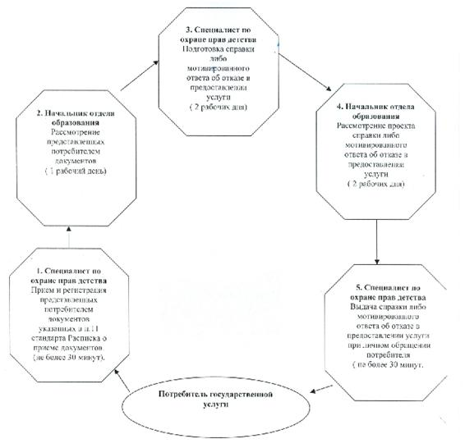
б) Схема предоставления государственной услуги на альтернативной основе через центр обслуживания населения
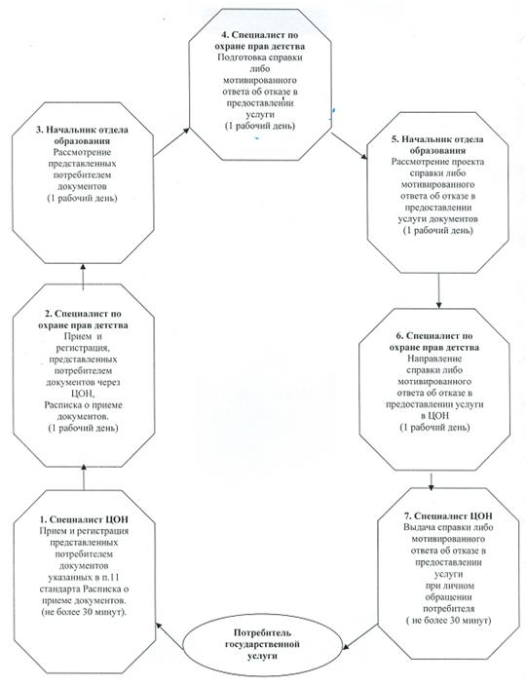
Утверждено
постановлением акимата
Лебяжинского района
Павлодарской области
от 22 сентября 2011 года N 251/12
РЕГЛАМЕНТ государственной услуги регистрация детей
дошкольного возраста (до 7 лет) для направления в
детские дошкольные организации Республики Казахстан
1. Основные понятия
1. Определение используемого термина и аббревиатуры:
1) Детское дошкольное учреждение – организация образования, которая создается с целью удовлетворения запросов и потребностей семьи в уходе за детьми, их гармоничном развитий на основе общекультурных, национальных ценностей, подготовке детей к начальной ступени среднего общего образования;
2) СФЕ – структурно-функциональные единицы – ответственные лица, участвующие в процессе оказания государственной услуги.
2. Общие положения
2. Наименование государственной услуги: "Регистрация детей дошкольного возраста (до 7 лет) для направления в детские дошкольные организации Республики Казахстан".
3. Форма оказываемой государственной услуги: автоматизированная.
4. Государственная услуга оказывается на основании стандарта "Регистрация детей дошкольного возраста (до 7 лет) для направления в детские дошкольные организации Республики Казахстан утвержденного постановлением Правительства Республики Казахстан от 26 февраля 2010 года N 140 (далее - стандарт).
5. Государственная услуга предоставляется:
1) при обращении в Государственное учреждение "Отдел образования Лебяжинского района" (далее - отдел образования).
Место оказания государственной услуги: Павлодарская область, Лебяжинский район, село Акку, улица Баймульдина, 13, телефон: 21303, график работы с 9.00 часов до 18.30 часов обеденный перерыв с 13.00 часов до 14.30 часов, выходные дни - суббота, воскресенье; адрес электронной почты Lebroo@List.ru;
2) при обращении через филиал Лебяжинского района Республиканского государственного учреждения "Центр обслуживания населения Павлодарской области" (далее - центр).
Место оказания государственной услуги: Павлодарская область, Лебяжинский район, село Акку, улица Ташимова, 114, телефон 21137, график работы с 9.00 часов до 19.00 часов без обеденного перерыва, выходной день - воскресенье; адрес электронной почты Lebyjii_con@mail.ru.
6. Результатом завершения оказываемой государственной услуги являются выдача направлений в детские дошкольные организации (далее -направление) или же уведомления о регистрации детей дошкольного возраста (далее - уведомление) (до 7 лет), либо мотивированный ответ об отказе в предоставлении услуги.
7. Сроки оказания государственной услуги с момента сдачи потребителем необходимых документов, определенных в пункте 11 стандарта составляет:
1) при обращении в отдел образования 60 минут;
2) при обращении в центр составляет три дня (день приема и день выдачи документов не входит в срок оказания государственной услуги), максимально допустимое время обслуживания получателя государственной услуги, оказываемой на месте в день обращения заявителя - не более 30 минут, максимально допустимое время ожидания до получения государственной услуги, оказываемой на месте в день обращения заявителя - составляет не более 30 минут.
3. Описание порядка действий (взаимодействия)
в процессе оказания государственной услуги
8. Порядок оказания государственной услуги: входящее заявление регистрируется в журнале входящей корреспонденции в день подачи заявления (письменные обращения граждан) и рассматривается в сроки, указанные в пункте 7 стандарта.
При сдаче всех необходимых документов для получения государственной услуги потребителю выдается:
1) при обращении в отдел наименование и форму документа, подтверждающего, что потребитель сдал все необходимые документы для получения государственной услуги не требуется, так как результат данной государственной услуги выдается в момент сдачи необходимых документов определенных в пункте 11 стандарта;
2) при обращении через центр - расписка о приеме соответствующих документов с указанием номера и даты приема запроса, вида запрашиваемой государственной услуги, количества и названий приложенных документов, даты (времени) и места выдачи документов, фамилии, имени, отчества инспектора центра, принявшего заявление на оформление документов.
9. Для получения данной государственной услуги потребителю необходимо предоставить перечень документов, указанных в пункте 11 стандарта.
10. Отделом образования в предоставлении государственной услуги может быть отказано в случае непредставления потребителем одного из документов, указанных в пункте 11 стандарта.
11. Требования к информационной безопасности: обеспечение сохранности, защиты и конфиденциальности информации о содержании документов потребителя.
12. Структурно-функциональные единицы (далее - СФЕ), которые участвуют в процессе оказания государственной услуги при обращении в отдел образования:
1) методист отдела образования по дошкольному воспитанию;
2) начальник отдела образования.
13. Последовательность действий СФЕ приведена в приложении 1 к настоящему регламенту.
14. Схема, отражающая взаимосвязь между логической последовательностью действий и СФЕ, приведена в приложении 2 к настоящему регламенту.
4. Ответственность должностных лиц,
оказывающих государственные услуги
15. За нарушение порядка оказания государственной услуги должностные лица несут ответственность, предусмотренную законами Республики Казахстан.
Приложение 1
к регламенту "Регистрация детей дошкольного
возраста (до 7 лет) для направления в детские
дошкольные организации Республики Казахстан"
Таблица 1. Описание действий структурно-функциональных единиц (СФЕ) 1) при обращении в отдел образования
N | Действие основного процесса (хода, потока работ)
1 | N действия (хода, потока работ ) | 1 | 2 | 3 | 4 | 5
2 | Наименование СФЕ | Методист отдел образования по дошкольному воспитанию | Начальник отдела образования | Методист отдел образования по дошкольному воспитанию | Начальник отдела образования | Методист отдел образования по дошкольному воспитанию
3 | Наименование действия (процесса, процедуры операции) и их описание | Прием и регистрация представленных потребителем документов, указанных в п. 11 стандарта | Рассмотрение представленных потребителем документов | Подготовка направления или уведомления либо мотивированного ответа об отказе в предоставлении услуги | Рассмотрение направления или уведомления либо мотивированного ответа об отказе в предоставлении услуги | Выдача направления или уведомления либо мотивированного ответа об отказе в предоставлении услуги при личном обращении потребителя
4 | Форма завершения (данные, документ, организационно-распорядительное решение) | Регистрация документов | Передача всех поступивших документов на подготовку справки либо мотивированного ответа об отказе | Проект направления или уведомления либо мотивированного ответа об отказе | Подписание документа | направления или уведомления, либо мотивированный ответ об отказе в предоставлении услуги
5 | Сроки исполнения | не более 10 минут | 20 минут | 10 минут | 15 минут | не более 5 минут
6 | Номер следующего действия | 2 колонка | 3 колонка | 4 колонка | 5 колонка
Приложение 2
к регламенту "Регистрация детей дошкольного
возраста (до 7 лет) для направления в детские
дошкольные организации Республики Казахстан"
а) Схема предоставления государственной услуги при обращении в отдел образования
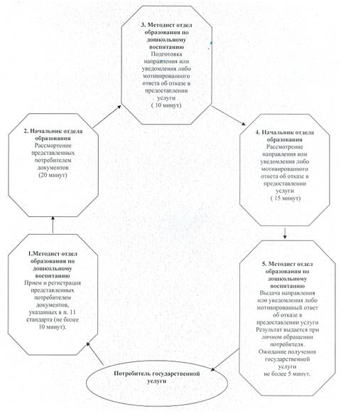
б) Схема предоставления государственной услуги на альтернативной основе через центр обслуживания населения
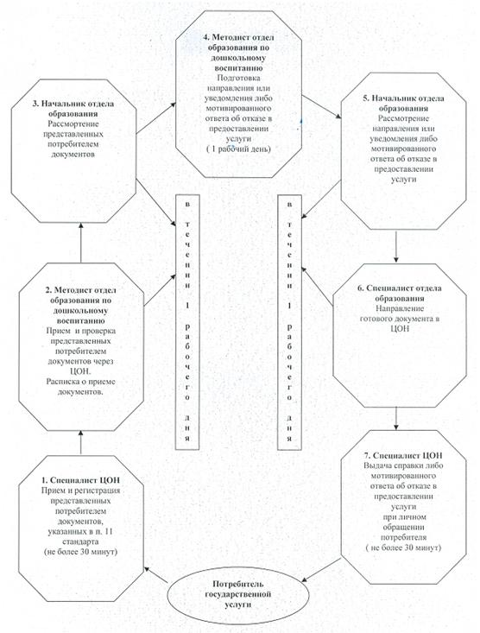

© 2012. РГП на ПХВ «Институт законодательства и правовой информации Республики Казахстан» Министерства юстиции Республики Казахстан

